Уважаемый покупатель!  Благодарим за выбор мебели марки «RINNER». В целях сохранности наша мебель поставляется в разобранном виде. Напоминаем, что в стоимость изделия услуга сборки не включена. Если Вы предпочли собрать мебель самостоятельно, надеемся, что процесс сборки доставит Вам удовольствие и не займет много времени.  При покупке мебели настоятельно рекомендуем убедиться в наличии всех деталей, сверяясь с комплектовочной ведомостью (стр. 2,3), т.к. после сборки изделия претензии по количеству и качеству сборочных единиц не принимаются.  Во избежание недоразумений, просим внимательно следовать алгоритму сборки изделия.  Рекомендации по сборке  Перед началом сборки и дальнейшей эксплуатации внимательно ознакомьтесь с настоящим  руководством и следуйте его рекомендациям.  Для Вашего удобства рекомендуем собирать мебель вдвоем, на ровной поверхности, соблюдая последовательность согласно представленной схеме.  Технические данные  Габаритные размеры:  Высота (мм): 1380 Вес (кг): 74кг  Глубина (мм): 380  Ширина (мм): 1201  Правила пользования и эксплуатации изделия  Уважаемый покупатель, срок эксплуатации мебели напрямую зависит от Вашего бережного отношения к ней.  - Не допускайте попадания воды на изделие во избежание разбухания поверхностей. В случае контакта с водой, насухо протрите поверхность мягкой тканью.  - Не ударяйте поверхности острыми, тяжелыми или твердыми предметами.  - Не ставьте на поверхность раскаленные предметы.  - При чистке, во избежание повреждения поверхностей, не используйте щетки, жесткие ткани, зернистые порошки. Для ухода за мебелью используйте специальные средства, предназначенные для мебели.  - Температура нагрева элементов мебели не должна превышать +40°С.  - Не допускается попадание на поверхность веществ, таких как растворители, бензин, обезжиривающие средства и т. п.  - Периодически, в случае ослабления резьбовых соединений, необходима их подтяжка.  - Если у Вас возникнет желание самостоятельно модифицировать изделие, помните, что в этом случае наша гарантия на товар распространяться не будет.  - Несоблюдение каких-либо из вышеуказанных условий, повлекшее возникновение недостатков мебели, является основанием утраты права на гарантийное обслуживание.  Гарантийные обязательства  Изготовитель гарантирует соответствие изделия требованиям нормативных документов ГОСТ и соответствию мебели и материалов для ее изготовления Сертификату соответствия. В случае приобретения уцененной мебели претензии по качеству и внешнему виду не принимаются.  Срок службы изделия – 7 лет; срок гарантии – 12 месяцев.  Комплектовщик- | ПАСПОРТ  Шкаф комбинированный Тиффани Модуль №02 "Сервант"  ТО-13067023-2015  Наименование Индекс позиции  Шкаф комбинированный Тиффани Модуль №02 "Сервант" 02-05-11 Цвет:  Произведено:  Россия  ООО «РИННЭР»  Удмуртская республика  г. Ижевск ул. Пойма 91/5  e-mail: mebel@rinner.ru  www.rinner.ru  т/ф (3412) 998-222
Порядок сборки изделия:  Изделие может быть собрано как на левую, так и на правую сторону.  Собирать изделие рекомендуется в горизонтальном положении.  - Детали – боковину №2 и стойку №3 – стянуть ребром жесткости №5, предварительно установив штоки эксцентриков на дет.№2 и №3 и эсцентрики на дет. №5;  - Прикрепить на дно (дет.№1) опоры З – по месту(под боковины и стойку) при помощи саморезов Е;  - На деталях № 1 (крыше и дне) установить штоки эксцентриковых стяжек В (Рис.2);  - На боковинах № 2 и стойке № 3 установить эксцентрики В и закрепить между горизонтами № 1, завернув эксцентриковые стяжки В;  - Установить полкодержатели (Г, Б) в боковины № 2 и стойку №3;  - Закрепить крестовины петель на боковинах № 2 с помощью евровинтов А и саморезов Е;  - Прикрепить задние стенки № 9 саморезами Е, используя стыковочную планку и контролируя диагональ;  - На фасадах закрепить петли – накладные Л на крайние фасады №7 и №6, полунакладные М на центральный №6;  - Установить двери (дет.№6 и №7). Регулировку дверей (см. рис.3) производить после установки шкафа на место;  - Поместить съемную полку № 4 на полкодержатели Г;  - Поместить съемные полки № 8 на полкодержатели для стекла Б;  Рис.1 Схема сборки  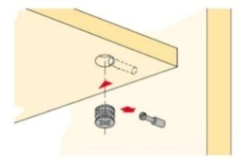  - Установить лицевую фурнитуру: ручки Д, заглушки К, Ж.  Рис.2 Схема установки эксцентрика  Изделие может быть оснащено комплектом подсветки для стеклянных полок.  В данном случае светильник-клипсу следует установить на торец полки со стороны задней стенки ДВП. Соединительные провода вывести за ДВП, просверлив дополнительное технологическое отверстие по месту установки съемной стеклянной полки (дет.№8).  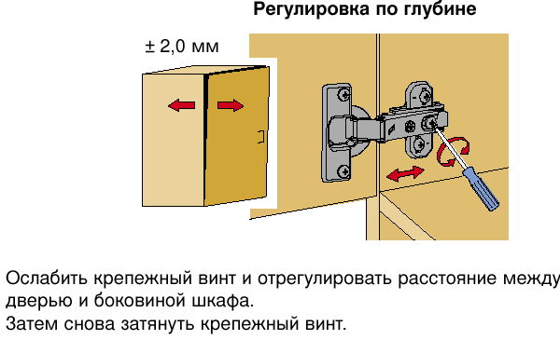  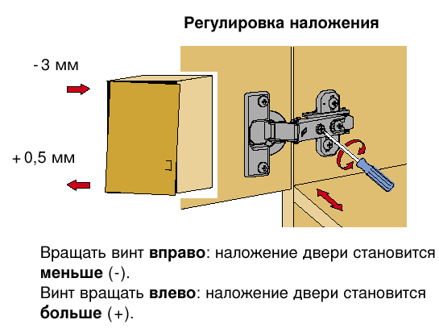  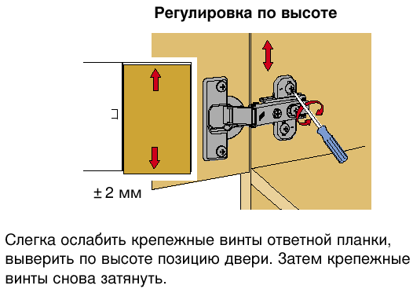  Рис. 3 Схема установки петель  Рис. 3 Схема установки петель | СПЕЦИФИКАЦИЯ ФУРНИТУРЫ  Обоз. Наименование Кол.  А Евровинт 6,3х11 18 шт.  Б Полкодержатель для стекла «Лопатка» с присоской 12 шт.  В Стяжка эксцентриковая 15х13 14 компл.  Г Полкодержатель d5мм 12 шт.  Д Ручка со стразами GRATIS 3957 (128мм) 3 шт.  Е Саморез 3,5х16 85 шт.  Ж Заглушка отверстия d 5 Белый 24 шт  З Опора регулируемая (88х54х20) №1 металлик 6 шт.  И Демпфер самоклеющийся 6 шт.  К Заглушка эксцентриковой стяжки Белый 14 шт.  Л Петля 4хшарн.накладная 6 шт.  М Петля 4хшарн.полунакладная 3 шт.  Необходимый инструмент для сборки:  * Рулетка * Отвертка крестовая * Отвертка плоская  СПЕЦИФИКАЦИЯ ДЕТАЛЕЙ  № дет. Наименование Размер Кол-во  1 Горизонт 1201х380х22 2  2 Боковина 1316х362х16 2  3 Стойка 768х490х16 1  4 Полка съемная 774х360х16 3  5 Ребро 776х 80х16 1  6 Фасад МДФ 1310х396х16 2  7 Фасад рамочный 1310х396х16 1  8 Полка съемная стеклянная 372х358х4 3  9 Задняя стенка ДВП 1 1354х397х3,2 2  10 Планка стыковочная 1312 1  11 Задняя стенка ДВП 2 1354х397х3,2 1  А Б В Г Д Е  Ж З И К Л М  Мы благодарим Вас за выбор нашей мебели!  Отзывы, пожелания, предложения, вопросы по качеству мебели и обслуживания можно отправить на эл. почту: mebel@rinner.ru.  Мы рады ответить на Ваши звонки с ПН по ПТ с 8-00 до 17-00 по тел.: 8(3412) 998-222  www.rinner.ru

